**滝沢地域振興協議会だより**

　　　　　　　　　　　　　　　　　　　　　　　　　　　　　　　

滝沢市民センター 申請受付　平日8:30～17:15

　　指定管理者：滝沢地域振興協議会

〒029-0132　一関市滝沢字寺下52-2

　　　　　　　　　　　　　　　　　　　　　　　　TEL＆FAX　 0191-23-8844

**E-mail**[takishinkyo@icn-net.ne.jp](mailto:takishinkyo@icn-net.ne.jp)

ホームページ　<http://284takichan.com>

みんなで担ごう！

魅力の滝沢



**３月号**No.49　R3.2.24発行

|  |  |  |  |  |
| --- | --- | --- | --- | --- |
|  | 滝沢地区の人口 | | | |
| 世帯数 | 男(人) | 女(人) | 計(人) |
| R3.1.31現在 | 1,058 | 1,266 | 1,366 | 2,632 |
| 前月比 | -1 | -4 | -1 | -5 |



　 　　**・・協議会からのお知らせ・・**　**・・市民センターからのお知らせ・・**

**滝沢の達人登録事業** 〈教育文化部会〉

　教育文化部会では、滝沢地域における達人の発掘に取り組んでおります。地域の皆様の特技等を登録していただき、様々な学習や技術指導等を通じ地域の事業や活動において、地域の皆さんへ伝え指導者等としてご協力をお願いするものです。

これは自薦・他薦の両面から登録を募集しておりますのでご連絡下さい。

本事業は、達人の技術指導等を通じて広く人と人とを結ぶネットワークの構築、行事や交流の活性、元気な滝沢の地域づくりを目指しております。

　ご理解、ご協力をよろしくお願い致します。

連絡先：滝沢地域振興協議会

　　　　　（滝沢市民センター☎23-8844）

**やってみたいことを募集します！**

　滝沢地域の皆さんの、「〇〇の勉強をしてみたい」・「○○を作ってみたい」などのご意見を市民センターまでお寄せください。

　来年度の市民センター事業計画の参考にさせていただきます。

　　　　　　☎23-8844　担当：蜂谷

〈参考〉本年度実施した事業は９項目

1.カラオケで輝く③　2.滝沢紙芝居劇場③　3.デザイン文字③　　4.大正琴・ハーモニカ

5.絵手紙・切り絵　　6.相撲甚句講座②

7.心の俳句

8.味噌加工実習・豆腐加工実習

9.新中学生英語学習講座③(見込み含む)

○内数字は開催回数

　★**施設予約・利用の際の注意点**

　市民センターを利用したいときは、利用する日の３日前（土日祝除く）までに来館し、申請書の提出と利用料を納付することになっています。（仮予約は１か月前から電話でできます。）申請した利用時間ギリギリまで活動して、そのまま帰るのではなく、時間内に利用報告書に従って清掃や電源・忘れ物のチェックなどを全員で行って、事務室に利用報告書を

提出してから

お帰りいただ

くようお願い

いたします。

**アンケート調査の提出期限について**

地域の皆様にお願いしておりますアンケ－トは２月２２日現在２３４通の回答を頂いております。尚、提出期限は２月２２日となっておりまが、２月２８日消印までは切手代が掛かりませんので確認の上ご返送をお願い致します。

**2月22日現在の行政区ごとの回収率**

アンケート発送総数903通

|  |  |  |  |
| --- | --- | --- | --- |
| 行政区 | 発送数 | 回答数 | 回収率 |
| 7区 | 212 | 51 | 24.0 |
| 8区 | 170 | 41 | 24.1 |
| 9区 | 108 | 19 | 17.5 |
| 10区 | 221 | 54 | 24.4 |
| 11区 | 104 | 33 | 31.7 |
| 水口区 | 88 | 24 | 27.2 |

※12通の行政区記入なし







**滝っこひろば**

**【滝沢地域の行事予定】**

3/16(火)　卒業式（一関東中学校）

3/17(水)　卒園式（真滝幼稚園）

3/19(金)　卒業式（滝沢小学校）

　　　　　　※予定は変更になる場合があります。

**わかくさ号**



**５月から**

**始まる予定です**

**3月18日(木)**

一関図書館

巡回文庫

13:50～14:20

**・・・市民センター事業の報告・・・**

**みそ加工実習**　　自身で美味しく

　　　　　　　　　　　 2月3日と5日、

　　　　　　　　　　　今年はコロナ禍のた

　　　　　　　　　　　め、参加者5人で

　　　　　　　　　　　開催しました。講師

　　　　　　　　　　　の菅原聡子さんの指

　　　　　　　　　　　導で、1日目は大豆を　　　　　　　　　　を洗い、二昼夜、水

　　　　　　　　　　　に浸します。2日目

　　　　　　　　　　　に蒸らして冷ましてから麹と塩を混ぜて味噌摺り機にかけます。

各自、持ち帰ってから重石を乗せます。食べられるのは約一年後です。自分で作り、美味しく食べるのが楽しみだそうです。

**とうふ加工実習**　　おからと豆乳も

2月4日、みそ加工と同じく菅原聡子さんの指導で参加者５人で開催しました。地場産の大豆を原料に、水に浸した大豆を摺り、「泡消し」を入れ煮て、布袋でしぼり、できた豆乳に「にがり」を入れ、攪拌（かくはん）・保温を経て型に入れてしぼります。型から水槽に移し切

り分けます。

　みなさん豆腐の

でき上がりに感心

し「当分は豆腐料

理だね」と声を揃

えていました。

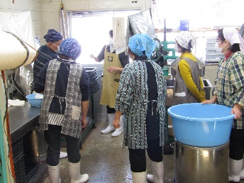

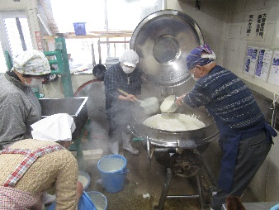

**滝沢探検隊 「ひなまつり」**

　２月６日（土）、『かわいいひな飾りを作ろう』に１５人の隊員が参加しました。

　　　　　　　　　　　　今回は、紙コッ

　　　　　　　　　　　プを材料に使い、

　　　　　　　　　　　頭が動く仕掛けが

　　　　　　　　　　　あります。隊員は顔の部分に苦労したようですが、様

々な表情が見られ、楽しそうでした。特に頭の動きの面白さが良かったようで、完成

後は友達と出来上がりを比べていました。

**新中学英語学習準備講座**

　来年度、中学校に進学する滝沢小6年生のうち、2月１８日、9人が受講しました。（2月25日、3月4日開催予定）

　講師は７区の東海林なみ子さん、毎年この時期に開催している事業で、3回講座です。

　最初に、英語

の起源や発音を

学び、積極的な

発言もありとて

も感心な子ども

たちでした。

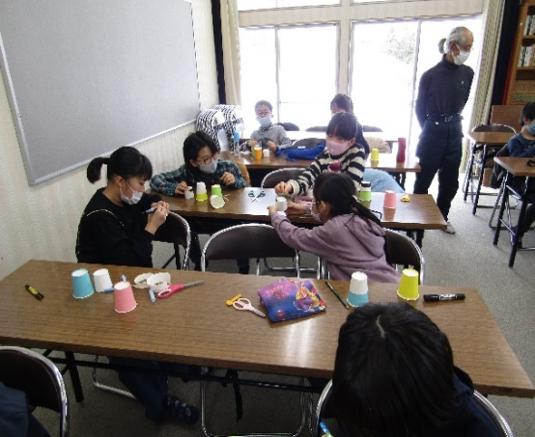

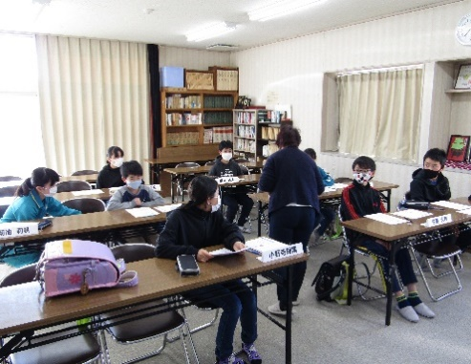

**・・滝沢小学校放課後子ども教室「滝っこひろば」今年度終了・・**

　「滝っこひろば」は、2月18日(木)が今年度最終日となりました。本年度は新型コロナウイルス感染防止に務めながら、33回開催し、延べ児童963人の参加がありました。

　　　　　　　　　　　　　　　本年度は６７人の参加届出があり、教室への参加は特に低

　　　　　　　　　　　　　　学年の子どもたちが多く、また、一日の開催で41人が参加

　　　　　　　　　　　　　　した日もありました。滝小の体育館の開催がほとんどで、の

　　　　　　　　　　　　　　びのびと元気に遊んでいました。子どもたちには、日に日に

　　　　　　　　　　　　　　成長していく姿も感じられ、いつも元気に、心豊かで健やか

　　　　　　　　　　　　　　に成長するよう願っています。教室開催には７人の指導員さ

　　　　　　　　　　　　　　んのご協力もあり、お陰様で無事終えることができました。

　　　　　　　　　　　　　　ありがとうございました。

。

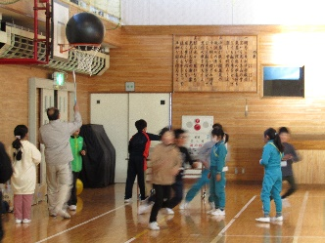

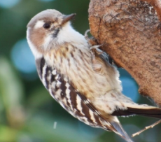

無くて七癖、野鳥たち⑪**「コゲラ（小啄木鳥）」**

林で耳を澄ますと“コツコツ”の音、音のするほうに目をやる・・

忍者よろしく後ろにまわって隠れる。キツツキの仲間でスズメ大

のコゲラ。腐れがかった木を見つけては、くちばしで穴をあけて

（首が痛くならないのか）虫を食べる。『ナラ枯れ病』が増えて

喜んでいるのは、このキツツキたちである。〈記・しょうじ〉